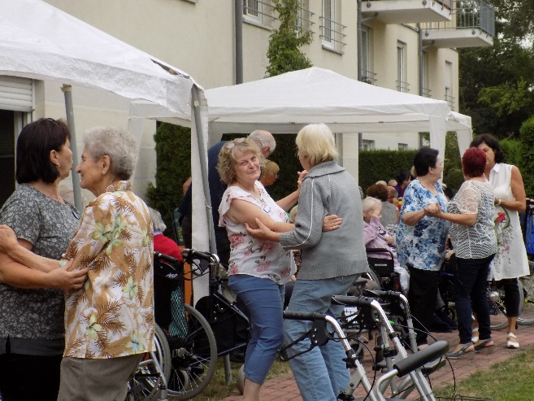

Sulzbach-Rosenberg. Einen unbeschwerten, geselligen Nachmittag verbrachten die Senioren des Dr.-Stephan-Kastenbauer-Hauses und ihre Angehörigen beim diesjährigen Sommerfest. Bei angenehmen Temperaturen fanden sich viele Besucher im Garten des Seniorenheims ein, um miteinander zu feiern.
Musikant Hans Rieger sorgte mit beschwingten Melodien für gute Stimmung und einige Bewohner wagten sogar ein Tänzchen. Viel Applaus gab es für die Mädchen der Ballettschule Romy Schötz, die die Besucher mit drei flotten Tänzen erfreuten. Besonders gut kamen die kleinsten Tänzerinnen an, die mit ihrem Biene-Maja-Tanz die Herzen der Besucher im Sturm eroberten.
Für das leibliche Wohl war mit Kaffee, leckeren Kuchen und Kücheln bestens gesorgt, abends ließen sich die Besucher gegrillte Bratwürste mit Sauerkraut, Steaks und Salate schmecken. Ein kühles Bier oder Radler durfte natürlich nicht fehlen. Auch Petrus meinte es gut mit den Senioren und hielt seine Schleusen bis zum Abend geschlossen, so dass das Sommerfest des Dr.-Stephan-Kastenbauer-Hauses wieder eine rundum gelungene Veranstaltung war.

